

**OBSAH**

**1. OZNAČENÍ.................................................................................................................. STR.3**

**2. ÚVOD...........................…………….............................................................................. STR.3**

**3. ZAMÝŠLENÉ POUŽITÍ................................................................................................ STR.3**

**4. PROHLÁŠENÍ O SHODĚ ............................................................……………….......... STR.3**

**4.1 Normy a referenční směrnice .....................……………................................... str. 4**

**5. OBECNÁ VAROVÁNÍ .…............................................................................................ STR.4**

**6. SYMBOLY .................................................................................................................. STR.4**

**7. OBECNÝ POPIS...................……………..................................................................... STR.5**

ČEŠTINA

**8. PŘED KAŽDÝM POUŽITÍM ...........…………..................……….................................. STR.6**

**9. POUŽITÍ ……............................................................................................................... STR.6**

* 1. **Použití hydraulických modelů BI100-BI180 (hydraulický/pneumatický) ..... str. 6**
  2. **Použití modelu ELEKTRICKÝ TIMOTION BI110 (elektrický) ......................... str. 7**
  3. **Použití modelu ELEKTRICKÝ TiMOTION BI200 (elektrický) ......................... str. 7**
  4. **Jak dobít baterie BI110 ............…………….........................................….......... str. 7**
  5. **Jak dobít baterie BI200 ...........................……………........................................ str. 8**
  6. **Použití sklopných bočnic BI100-BI110-BI180-BI200.................….................. str. 8**

**9.7 Použití kol se směrovým/celkovým blokováním BI100-BI110-BI180-BI200 . str. 9**

**10. ÚDRŽBA ………......................................................................................................... STR.9**

**11. ČIŠTĚNÍ A DEZINFEKCE ......................................................................………........ STR.9**

**11.1 Čištění............................................................................................................... str. 9**

**11.2 Dezinfekce ....................................................................................................... str. 10**

**12. PODMÍNKY LIKVIDACE .......................................................................................... STR.10**

**12.1 Varování pro správnou likvidaci produktu dle ES 2012/19/UE.................... str. 10**

**12.2 Likvidace vybitých baterií............................................................................... str. 10**

**13. PROHLÁŠENÍ O ELEKTROMAGNETICKÉ KOMPATIBILITĚ ................................ STR.10**

**14. NÁHRADNÍ DÍLY ...................................................................................................... STR.13**

**15. TECHNICKÉ SPECIFIKACE..................................................................................... STR.13**

* 1. **Všeobecné specifikace ....................……...................................................... str. 13**
  2. **Obecné specifikace pro hydraulické lůžko Nefti BI100 ............................. str. 14**
  3. **Obecné specifikace pro hydraulické lůžko Nefti BI110 ............................. str. 14**
  4. **Obecné specifikace pro dětské hydraulické lůžko Nefti Small BI180 …... str. 14**
  5. **Obecné specifikace pro bariatrické elektrické lůžko Nefti Big BI200 ....... str. 15**

**16. ZÁRUKA .......................……..................................................................................... STR.15**

**16.1 Záruka recyklovatelných baterií BI110-BI200 .....……................................... str. 15**

**17. OPRAVY ................................................................................................................... STR.15**

**18. NÁHRADNÍ DÍLY....................................................................................................... STR.16**

**19. DOLOŽKA O ODPOVĚDNOSTI................................................................................ STR.16**

Zdravotnické zařízení třídy I



NAŘÍZENÍ (EU) 2017/745 Evropského parlamentu a Rady ze dne

5. dubna 2017 o zdravotnických prostředcích

1. **OZNAČENÍ**

**BI100** Sprchovací lůžko **NEFTI HYDRAULICKÉ**, max nosnost (včetně vody) **180 kg**

**BI110** Sprchovací lůžko **NEFTI ELEKTRICKÉ**, max nosnost (včetně vody) **200 kg**

**BI180** Dětské sprchovací lůžko **NEFTI MALÉ HYDRAULICKÉ**, max nosnost (včetně vody) **180 kg BI200** Dětské sprchovací lůžko **NEFTI VELKÉ ELECTRICKÉ**, max nosnost (včetně vody) **325 kg**

ČEŠTINA

1. **ÚVOD**

Design a kvalita lůžek zajišťují maximální komfort, bezpečnost a spolehlivost. Sprchovací lůžka MOPEDIA Nefti od Moretti S.p.A jsou navržena a vyrobena tak, aby splňovala všechny vaše potřeby pro praktické, správné a bezpečné používání. Tento návod obsahuje doporučení pro správné používání zařízení, které jste si vybrali, a cenné rady pro vaši bezpečnost. Před použitím sprchovacího lůžka si přečtěte celý návod. V případě pochybností kontaktujte svého prodejce, který vám pomůže a poradí.

1. **ZAMÝŠLENÉ POUŽITÍ**

Sprchovací lůžka MOPEDIA Nefti od Moretti S.p.A jsou určena pro péči o pacienty při mytí/sprchování v horizontální orientaci nebo naklonění (maximálně do 5°, 7° pouze u BI200), s pomocí proškoleného pracovníka, který provádí mytí pacienta. Lůžko nelze používat bez pomoci personálu.

**VAROVÁNÍ!**

Nepoužívejte výrobek k účelům, které nejsou uvedeny v tomto návodu.

Společnost Moretti S.p.A odmítá veškerou odpovědnost za jakékoli důsledky

vyplývající z nesprávného používání a za neautorizovanou úpravu konstrukce tohoto produktu.

Výrobce si vyhrazuje právo změnit informace obsažené v tomto dokumentu bez předchozího upozornění.

1. **PROHLÁŠENÍ O SHODĚ**

Moretti S.p.A. na svou výhradní odpovědnost prohlašuje, že výrobek vyrobený a prodávaný společností Moretti S.p.A. a patřící do skupiny SPRCHOVACÍ LŮŽKA vyhovuje ustanovením nařízení 2017/745 o ZDRAVOTNICKÝCH PROSTŘEDCÍCH ze dne 5. dubna 2017.

Za tímto účelem společnost Moretti S.p.A. zaručuje a prohlašuje na svou výhradní odpovědnost následující:

1. Zařízení splňují požadavky obecné bezpečnosti a výkonu požadované přílohou I nařízení 2017/745 a stanovené přílohou IV výše uvedeného předpisu.
2. Zařízení NEJSOU MĚŘÍCÍMI NÁSTROJI.
3. Zařízení NEJSOU VYROBENY PRO KLINICKÉ TESTY.
4. Zařízení jsou zabalena v NESTERILNÍM BOXU.
5. Zařízení patří do třídy I v souladu s ustanoveními přílohy VIII výše uvedeného předpisu.
6. Společnost Moretti S.p.A. poskytuje příslušným orgánům technickou dokumentaci k prokázání shody s nařízením 2017/745, a to po dobu nejméně 10 let od poslední výroby série.



**Poznámka:** Kompletní označení produktů, registrační kód výrobce (SRN), kód UDI-DI a veškeré odkazy na použité předpisy jsou obsaženy v prohlášení EU o shodě, které společnost Moretti S.p.A. vydává a zpřístupňuje prostřednictvím svých informačních kanálů.

**4.1 Normy a referenční směrnice**

Pro zajištění bezpečnostních standardů pro uživatele zařízení, společnost Moretti S.p.A. respektuje směrnici a testuje své produkty dle směrnice:

- UNI EN 12182 (PRODUKTY URČENÉ PRO ASISTENCI OSOBÁM S POSTIŽENÍM)

ČEŠTINA

1. **OBECNÁ VAROVÁNÍ**

**VAROVÁNÍ!**

Vždy věnujte zvýšenou pozornost přítomnosti pohyblivých částí, které by mohly způsobit zachycení končetin a zranění.

* Vždy zkontrolujte, zda nedošlo k poškození konstrukce, které by mohlo ohrozit správný a bezpečný provoz.
* Pro správné používání zařízení si prosím přečtěte tento návod a věnujte zvláštní pozornost údržbě a varováním před každým použitím.
* Pro správné používání zařízení se poraďte se svým lékařem nebo terapeutem.
* Uchovávejte zabalený produkt mimo zdroje tepla, jelikož je obal vyroben z lepenky
* Životnost příslušenství je určena opotřebením dílů, které nelze opravit a/nebo vyměnit.
* Buďte opatrní, když jsou v blízkosti děti.
* Nepřekračujte maximální nosnost, uvedenou včetně vody na mytí.
* Neotevírejte bočnice během přepravy, ani během mytí pacienta.
* Nečistěte agresivními prostředky, jako je čpavek, bělidla, kyseliny a abrazivní čisticí prostředky.
* Nepokládejte pacienta na okraje sprchovacího lůžka.
* Sprchovací lůžko MOPEDIA Nefti smí používat pouze řádně zaškolený zdravotnický personál.
* Nastavte lůžko do vodorovné polohy, než pacienta posadíte nebo jej necháte slézt.
* Uživatel a/nebo pacient musí hlásit jakoukoli vážnou nehodu, která se stala v souvislosti se zařízením, výrobci a příslušnému orgánu státu, do kterého uživatel a/nebo pacient patří.

1. **SYMBOLY**

Označení produktu



Unikátní identifikace zařízení

Označení CE

Výrobce



Šarže

Přečtěte si návod k použití

Zdravotnické zařízení



Podmínky likvidace

Upozornění, přečtěte si návod k použití

Datum výroby

Směrnice o odpadních elektrických a elektronických zařízeních (OEEZ)

ČEŠTINA

Ochrana proti prachu a vodním kapkám

 Typ B

1. **OBECNÝ POPIS**
2. Mycí podložka
3. 180° sklopné boční zábradlí
4. Dálkové ovládání motoru (pouze pro BI110-BI200)
5. Ovládací jednotka s baterií (pouze pro BI110-BI200)
6. Motor pro zvedání lůžka (hydraulický BI100-BI180, elektrický BI110)



1. Motor pro naklápění lůžka (plynová vzpěra BI100-BI180, elektrický BI110)
2. Kola se směrovým/celkovým blokováním
3. Odtoková hadice
4. Pevné zábradlí na straně hlavy/nohou
5. Pohon pro zvedání a naklápění lůžka umístěn ve sloupech (BI200)
6. **PŘED KAŽDÝM POUŽITÍM**

* Vždy zkontrolujte správné uzamčení všech zábradlí. V případě, že je nemožné zábradlí uzamknout, výroben nesmí být používán.

ČEŠTINA

* Před mytím nebo přesouváním pacienta zkontrolujte, že jsou kola zabrzděná a zábradlí zvednuté.
* Během přesunu se vyhněte přejíždění přes překážky, které by mohly způsobit převrácení.

**VAROVÁNÍ!**

Ověřte dobrý stav mycí podložky a odtokové hadice,

poškození způsobené opotřebením mohou způsobit únik vody během mytí.

1. **POUŽITÍ**
   1. **Použití hydraulických modelů BI100-BI180 (hydraulický/pneumatický)**

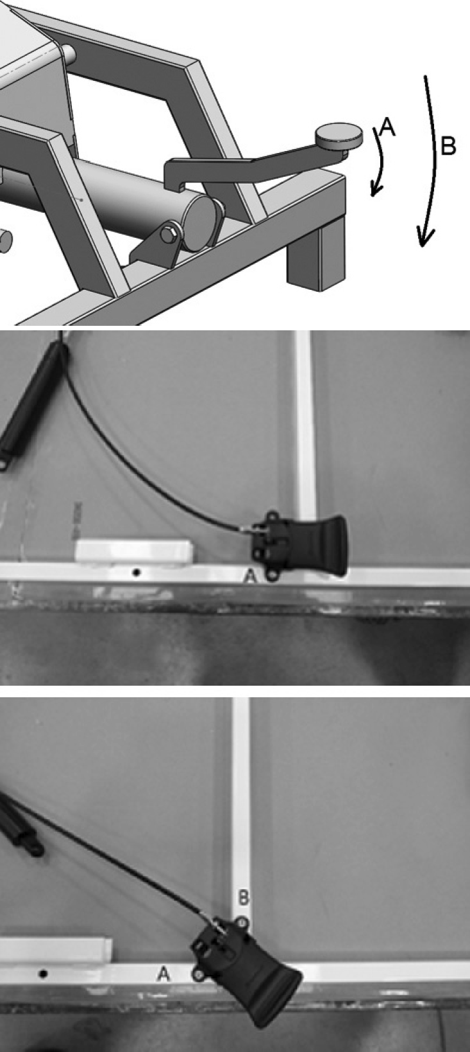

Obr. 3

* + - Chcete-li zvednout lůžku nahoru, stiskněte mnohokrát pedál jako na obr. 3 (A), pro snížení lůžka úplně stiskněte pedál (B).

Pro kalibraci sklonu lůžka odblokujte plynovou vzpěru pomocí páky ve středu lůžka a nastavte sklon (proveďte tento postup bez zatížení lůžka).

Odšroubujte šroub (A) ukázaný na obrázku, otočte rukojetí ve směru hodinových ručiček a vyjměte šroub (na obrázku skrytý rukojetí) z příslušného otvoru.

Umístěte rukojeť tak, aby pasovala do otvorů (jak rujeti, tak lůžka) a následně mírně utáhněte šrouby (A a B) (aby nedošlo k poškození konstrukce rukojeti).

* 1. 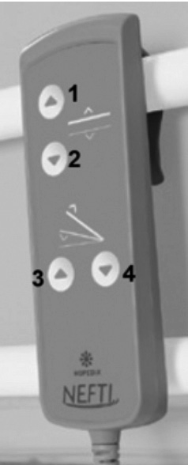**Použití modelu ELEKTRICKÝ TIMOTION BI110 (elektrický)**

Před každým použitím zkontrolujte, že je baterie správně vložena v určeném místě ovládací jednotky a že je nabitá, baterii nelze během používání nabíjet.

* Stisknutím tlačítka 1 zvýšíte výšku lůžka
* Stisknutím tlačítka 2 snížíte výšku lůžka
* Stisknutím tlačítka 3 zvýšíte stupeň sklonu lůžka

ČEŠTINA

* Stisknutím tlačítka 4 snížíte stupeň sklonu lůžka

- Nouzové zastavení: na ovládací jednotce je červené tlačítko, „STOP“, jeho stisknutím zablokujete všechny příkazy. Chcete-li zařízení odblokovat, otočte červeným tlačítkem ve směru hodinových ručiček.

Obr. 4

* 1. **Použití modelu ELEKTRICKÝ TiMOTION BI200 (elektrický)**

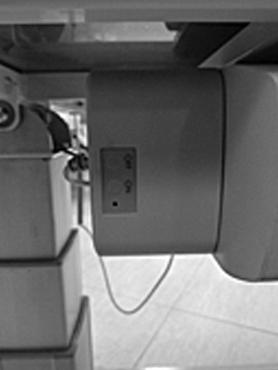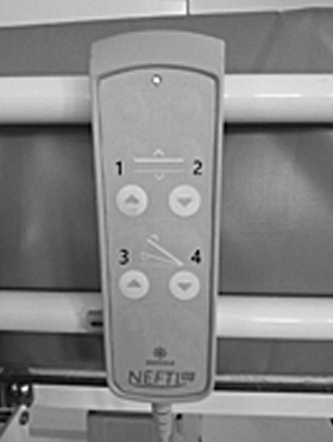

Před každým použitím zkontrolujte, že je baterie správně vložena v určeném místě ovládací jednotky a že je nabitá, baterii nelze během používání nabíjet. Stiskněte tlačítko „ON“ na ovládací jednotce po dobu asi 2 (dvě) sekundy pro zapnutí sprchovacího lůžka, stiskněte tlačítko „OFF“ po dobu asi 4 (čtyři) sekund pro vypnutí sprchovacího lůžka.

* + - Stisknutím tlačítka 1 zvýšíte výšku lůžka
    - Stisknutím tlačítka 2 snížíte výšku lůžka
    - Stisknutím tlačítka 3 zvýšíte stupeň sklonu lůžka
    - Stisknutím tlačítka 4 snížíte stupeň sklonu lůžka
  1. **Jak dobít baterie BI110**

UPOZORNĚNÍ: ujistěte se, že je červené nouzové tlačítko vypnuté. Abyste ho vypnuli, otočte s ním a zatáhněte jej k sobě.

* + Po sejmutí příslušné ochranné krytky zapojte adaptér do elektrické zásuvky a do vstupu ovládací jednotky.
  + Na adaptéru je kontrolka, která během nabíjecí fáze svítí oranžově. Nabíjejte baterii, dokud se LED nerozsvítí zeleně.
  + Před použitím sprchovacího lůžka nezapomeňte odpojit adaptér od ovládací jednotky.
  + Před použitím sprchovacího lůžka nabíjejte baterii alespoň 6 hodin.



* 1. **Jak dobít baterie BI200**

UPOZORNĚNÍ: ujistěte se, že je červené nouzové tlačítko vypnuté. Abyste ho vypnuli, otočte s ním a zatáhněte jej k sobě.

* + - 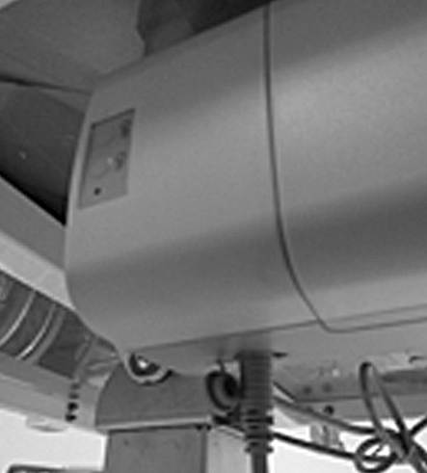Po sejmutí příslušné ochranné krytky zapojte adaptér do elektrické zásuvky a do vstupu ovládací jednotky (silněji zatlačte, až úplně do konce).
    - Na adaptéru je kontrolka, která během nabíjecí fáze svítí oranžově. Nabíjejte baterii, dokud se LED nerozsvítí zeleně.

ČEŠTINA

* + - Před použitím sprchovacího lůžka nezapomeňte odpojit adaptér od ovládací jednotky.
    - Před použitím sprchovacího lůžka nabíjejte baterii alespoň 6 hodin.
  1. **Použití sklopných zábradlí BI100-BI110-BI180-BI200**

Sklopná zábradlí jsou vybavena 3-polohovou podpěrou s bezpečnostní pomůckou proti náhodnému uvolnění, která podpírá sklopná zábradlí a umožňuje jejich bezpečné a správné upevnění ve 3 možných polohách.

Popis poloh zábradlí a pokyny pro jejich manipulaci:

* Boční zábradlí ve zvednuté poloze. Kolíky zasuňte do „vnitřního“ zářezu (obr. 5 a 5a). Oběma rukama mírně nadzvedněte boční zábradlí, abyste je odemkli.
* Boční zábradlí v nakloněné poloze. Mírně nadzvedněte zábradlí a zatáhněte je směrem od lůžka, kolíky zasuňte do „vnějšího“ zářezu (Fig. 6). Oběma rukama mírně nadzvedněte boční zábradlí, abyste je odemkli.

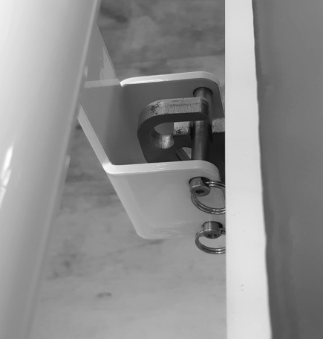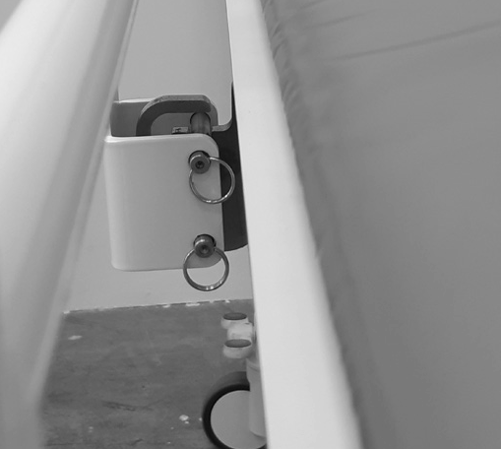

Obr. 5

Obr. 5a

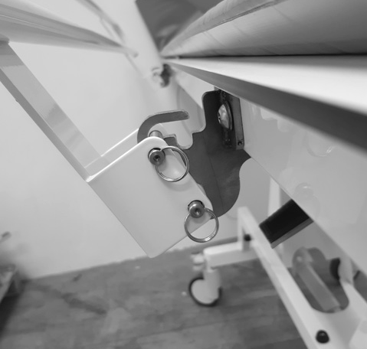

Obr. 6

* Boční zábradlí ve snížené poloze. Mírně nadzvedněte zábradlí a otáčejte je k lůžku, dokud se horní kolík nedostane za ochrannou kolejnici (Obr. 7). Poté zábradlí nadzvedněte a otáčejte zpět dokud zábradlí nedosáhne konečné svislé polohy (Obr. 8). Vyvarujte se nárazu a prudkých pohybů.

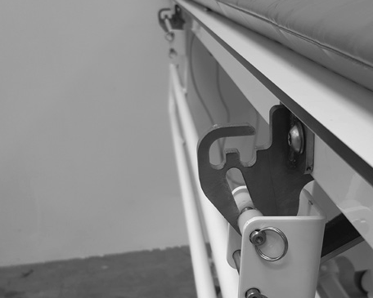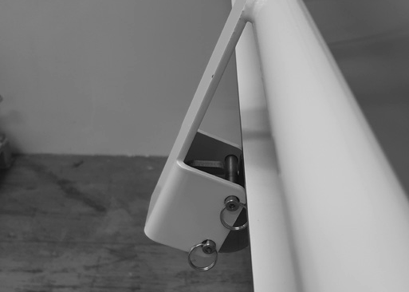

Obr. 7

Obr. 8

* Pro vrácení zábradlí do původní polohy postupujte dle návodu v opačném pořadí.

**VAROVÁNÍ!**

Vždy zkontrolujte správné uzamčení zábradlí pomocí zajišťovacího kolíku. Obsluha se nesmí opírat svou vahou o strany.

Nepoužívejte zábradlí jako oporu pro pohyb pacienta.

Vždy posouvejte boční zábradlí 2 rukama a vždy se ujistěte,

že kolíky na obou stranách postupují paralelně a udržují stejnou polohu, jak během přesunu, tak v klidu (pro levý a pravý držák).

Také se ujistěte, že jsou oba kolíky správně umístěny, když je lůžko zvednuto nebo nakloněno.

* 1. 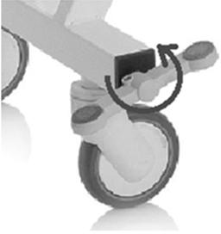**Použití kol se směrovým/celkovým blokováním BI100-BI110-BI180-BI200**

ČEŠTINA

* + - Stiskněte pedál, dokud neuslyšíte první „cvaknutí“, abyste kola směrově zablokovali (pro dlouhé a přímé přesuny)
    - Stiskněte pedál, dokud neuslyšíte druhé „cvaknutí“, čímž dojde k úplnému zablokování kol
    - Pro spolehlivé zabrždění zcela zablokujte kola na obou osách lůžka.

1. **ÚDRŽBA**

Když je příslušenství Mopedia by Moretti uvedeno na trh, je pečlivě zkontrolováno a opatřeno značkou CE. Pro bezpečnost pacienta a lékaře doporučujeme, aby způsobilost vašeho zařízení byla kontrolována alespoň každé 2 roky výrobcem nebo autorizovanou službou. V případě opravy musí být použity pouze originální náhradní díly a originální příslušenství.

* + Je velmi důležité, aby bylo sprchovací lůžko před každým použitím pečlivě zkontrolováno. Zejména prosím zkontrolujte, zda jsou všechny šrouby dobře utaženy.
  + Zkontrolujte, že se sprchovací lůžko může volně pohybovat s odjištěnými brzdami kol.
  + Pro správné použití zkontrolujte brzdy kol.
  + Je velmi důležité pravidelně ověřovat, zda jsou spojovací kolíky/mechanické spoje a příslušné blokovací kroužky správně umístěny.
  + Mechanické části musí být mazány olejem, aby se zvýšila jejich plynulost a odolnost proti opotřebení. Věnujte zvýšenou pozornost mechanickému zařízení pro zvedání/naklápění sprchovacího lůžka. Promažte, jak je uvedeno výše, každé 2 nebo 3 měsíce.

1. **ČIŠTĚNÍ A DEZINFEKCE**
   1. **Čištění**

K čištění plastových a kovových částí zařízení používejte vlhký hadřík a neutrální čisticí prostředek. Nepoužívejte výrobky, které mohou zařízení poškrábat.

**VAROVÁNÍ!**

K čištění lůžka nepoužívejte abrazivní látky, kyseliny, líh, čističe na bázi chlóru, dezinfekční prostředky a aceton, protože mohou způsobit oděrky plastových dílů a rezivění kovových ploch.

Výrobce nenese odpovědnost za škody způsobené použitím materiálů a prostředků, které mohou korodovat části výrobku či způsobovat korozi během čištění.

* 1. **Dezinfekce**

V případě potřeby proveďte sanitaci jemným dezinfekčním prostředkem.



1. **PODMÍNKY LIKVIDACE**

V případě likvidace zařízení nikdy nepoužívejte městský kontejner na odpad. Zařízení se doporučuje likvidovat prostřednictvím běžných komunálních ekologických sběrných dvorů.

**12.1 Varování pro správnou likvidaci produktu dle evropské směrnice 2012/19/UE**

Výrobek se po skončení své životnosti nesmí likvidovat společně s běžným komunálním odpadem. Je nutné jej odevzdat do sběrného dvoru tříděného komunálního odpadu nebo k prodejcům, pokud tuto službu poskytují. Tříděná likvidace odpadu snižuje ekologické a zdravotní důsledky nesprávné likvidace. Kromě toho mohou být materiály, které tvoří produkt, recyklovány, což vede k úspoře energie a zdrojů. Pro zdůraznění povinné tříděné likvidace elektrických lékařských přístrojů je samotný výrobek označen symbolem přeškrtnuté popelnice.

ČEŠTINA

 **12.2 Nakládání s vybitými bateriemi (směrnice 2006/66/CE)**

Symbol na výrobku znamená, že s bateriemi nesmí být zacházeno jako s běžným domovním

odpadem. Ujistěte se, že jsou baterie správně zlikvidovány; tím se zabrání možným ekologickým a zdravotním následkům nesprávné likvidace. Recyklace pomáhá chránit přírodní zdroje. Vybité baterie odevzdejte do příslušného recyklačního střediska. Pro podrobnější informace týkající se likvidace vybitých baterií nebo samotného výrobku kontaktujte obecní úřad, místní sběrný dvůr nebo prodejce, u kterého jste zařízení zakoupili.

1. **PROHLÁŠENÍ O ELEKTROMAGNETICKÉ KOMPATIBILITĚ**

Sprchovací lůžko NEFTI je určeno pro použití v elektromagnetických podmínkách uvedených v následujících tabulkách. Uživatel zařízení NEFTI si musí být jistý, že jsou tyto podmínky během používání zařízení splněny.

Tabulka 1

|  |  |  |
| --- | --- | --- |
| Pomůcka a prohlášení výrobce - elektromagnetické emise | | |
| Zařízení NEFTI je určeno k použití v následujících elektromagnetických podmínkách.  Klient nebo uživatel musí zajistit, že je zařízení používáno za těchto podmínek. | | |
| Emisní testy | Shoda | Elektromagnetické prostředí – pomůcka |
| VF emise CISPR 11 | Skupina 1 | Zařízení NEFTI využívá VF energii pouze během nabíjení baterie. Jeho VF emise jsou  proto velmi nízké a se vší pravděpodobností nezasahují do blízkých elektronických zařízení. |
| VF emise CISPR 11 | Třída B | Zařízení NEFTI je určeno k použití ve všech budovách, včetně domácností a budov připojených přímo k veřejné elektrické síti nízkého napětí pro rezidenční aplikace. |
| Harmonické emise IEC 61000-3-2 | N/A |
| Výkyvy napětí/blikavé emise  IEC 61000-3-3 | Vyhovující |

|  |  |  |  |
| --- | --- | --- | --- |
| Pomůcka a prohlášení výrobce - elektromagnetické emise | | | |
| Zařízení NEFTI je určeno k použití v následujících elektromagnetických podmínkách.  Klient nebo uživatel musí zajistit, že je zařízení používáno za těchto podmínek. | | | |
| Testy imunity | Testovací úroveň EC 60601 | Úroveň shody | Elektromagnetické prostředí – pomůcka |
| Elektrostatický výboj (ESD) IEC 61000-4-2 | ± 6 kV kontakt  ± 8 kV vzduch | ± 6 kV kontakt  ± 8 kV vzduch | Informace pro používání zařízení a nabíjení baterie. Podlaha musí být dřevěná, betonová nebo keramická.  Pokud je podlaha pokryta syntetickým materiálem, musí být relativní vlhkost alespoň 30 %. |
| Rychlé přechodné jevy/pulzy IEC 61000-4-4 | ±2KV pro napěťové vodiče  ±1 kV pro datové vodiče | 2KV pro napěťové vodiče  ±1 kV pro datové vodiče | Kvalita síťového napájení musí odpovídat kvalitě typické komerční nemocnice při nabíjení baterie |
| Výboj  IEC 61000-4-5 | 1 kV diferenciální režim  ±2 KV běžný režim | 1 kV diferenciální režim  ±2 KV běžný režim | Kvalita síťového napájení musí odpovídat běžnému komerčnímu nebo nemocničnímu napájení při nabíjení  baterie. |
| Výpadky napětí, krátké přerušení a výkyvy napětí napěťových linkách.  IEC 61000-4-11 | <5% UT  (>95% UT výpadek)  0.5 cyklu  40% UT  (60% UT výpade)  5 cyklů  70% UT  (30% UT výpadek)  25 cyklů  <5% UT  (>95% UT výpadek) 5 s. | <5% UT  (>95% UT výpadek)  0.5 cyklu  40% UT  (60% UT výpade)  5 cyklů  70% UT  (30% UT výpadek)  25 cyklů  <5% UT  (>95% UT výpadek) 5 s. | Kvalita síťového napájení musí odpovídat kvalitě typické komerční nemocnice při nabíjení baterie. |
| Frekvence magnetického pole sítě (50/60 Hz)  IEC 61000-4-8 | 3 A/m | 3 A/m | Frekvence  magnetického pole sítě by měla být na úrovních charakteristických pro typické místo v typickém komerčním nebo nemocničním prostředí. (Platí jak pro používání zařízení, tak pro nabíjení baterie). |
| Poznámka: UT je napětí sítě před aplikací testu. | | | |

ČEŠTINA

|  |  |  |  |
| --- | --- | --- | --- |
| Pomůcka a prohlášení výrobce - elektromagnetické emise | | | |
| Zařízení NEFTI je určeno k použití v následujících elektromagnetických podmínkách. Klient nebo uživatel musí zajistit, že je zařízení používáno za těchto podmínek. Ujistěte se, že je používáno za těchto podmínek. | | | |
| Testy imunity | Testovací úroveň IEC 60601 | Úroveň shody | Elektromagnetické prostředí – pomůcka |
| vedená VF IEC 61000-4-6 | 3 V ef.  Od 150 KHz do 80 MHz | 3 V ef. | Přenosné a mobilní VF komunikační zařízení by nemělo být používáno blíže k žádné části (zařízení nebo systému), včetně kabelů, než je doporučená vzdálenost vypočítaná z rovnice platné pro frekvenci vysílače.  Doporučená oddělovací vzdálenost: d = 1,2**√**P  d = 1,2**√**P  od 80 MHz do 800 Mhz  d = 2,3**√**P  od 800 MHz do 2,5 GHz  d = 7,7 m během dobíjení  kde „P“ je maximální jmenovitý výstupní výkon vysílače ve wattech  (W) podle výrobce vysílače a „d“ je  doporučená vzdálenost v metrech (m). Síla pole pevných VF vysílačů, jak je stanoveno elektromagnetickým průzkumem místa, by měla být nižší než úroveň shody v každém frekvenčním rozsahu. V blízkosti zařízení označeného následujícím symbolem může docházet k rušení: |
| **vyzařovaná VF**  **IEC 61000-4-3** | **3 V/m**  **Od 80 MHz do 2.5 GHz** | **3 V/m** |

1. Intenzita pole pro pevné vysílače, jako jsou základnové stanice pro radiotelefony (mobilní a bezdrátové) a pozemní mobilní rádia, amatérská rádiová zařízení, AM a FM rádiové vysílače a TV vysílače nemusí být teoreticky přesně známa. Pro vytvoření elektromagnetického prostředí způsobeného pevnými VF vysílači je nutné provést elektromagnetickou kontrolu na místě. Pokud intenzita pole naměřená v místě, kde se Nefti používá, překročí VF úroveň shody uvedenou výše, je třeba funkci Nefti monitorovat. Pokud jsou pozorovány abnormality, mohou být nezbytná doplňková opatření, jako je změna orientace nebo přemístění.
2. Intenzita pole ve frekvenčním rozsahu od 150 kHz do 80 MHz by měla být menší než 3 V/m.

POZNÁMKA 1: Při 80 MHz a 800 MHz použijte separační vzdálenost pro vyšší frekvenční pásmo.

POZNÁMKA 2: Tyto pokyny nemusí platit ve všech situacích.

Šíření elektromagnetického záření je ovlivněno absorpcí a odrazem od konstrukcí, předmětů a lidí.



ČEŠTINA

ČEŠTINA

|  |  |  |  |  |  |  |
| --- | --- | --- | --- | --- | --- | --- |
| Doporučené vzdálenosti mezi přenosnými a mobilními radiokomunikačními zařízeními a NEFTI | | | | | | |
| Zařízení NEFTI je určeno pro provoz v elektromagnetickém prostředí, ve kterém jsou VF rušení pod kontrolou. Klient nebo uživatel NEFTI může přispět k prevenci VF rušení zajištěním minimální vzdálenosti mezi mobilními a přenosnými VF komunikačními zařízeními (vysílači) a nabíječkou baterií NEFTI během nabíjení a interním zařízením NEFTI během jeho provozu, jak je uvedeno níže, ve vztahu k maximálnímu výstupnímu výkonu vysílačů. | | | | | | |
| Testy | Separační vzdálenost jako funkce frekvence vysílače [m] | | | | | |
| Maximální jmenný výstupní výkon vysílače [W] | Během nabíjení | Během používání NEFTI | Během  nabíjení | Během používání NEFTI | Během  nabíjení | Během používání NEFTI |
| od 150 kHz  do 80 MHz d = 1,2√P | od 150 kHz  do 80 MHz d = 1,2√P | od 80 kHz  do 800 MHz d = 1,2√P | od 80 kHz  do 800 MHz d = 1,2√P | od 800 kHz  do 2.5 GHz d = 1,2√P | od 800 kHz  do 2.5 GHz d = 1,2√P |
| 0.01 | 0.12 | 0.12 | 0.12 | 0.12 | 0.23 | 0.23 |
| 0.1 | 0.38 | 0.38 | 0.38 | 0.38 | 0.73 | 0.73 |
| 1 | 1.2 | 1.2 | 1.2 | 1.2 | 2.3 | 2.3 |
| 10 | 3.8 | 3.8 | 3.8 | 3.8 | 7.3 | 7.3 |
| 100 | 12 | 12 | 12 | 12 | 23 | 23 |
| Pro vysílače, jejichž maximální jmenovitý výstupní výkon není uveden výše, lze doporučenou vzdálenost d v metrech (m) vypočítat pomocí rovnice platné pro frekvenci vysílače, kde P je maximální jmenovitý výstupní výkon vysílače ve wattech (W), jak uvádí výrobce vysílače.  POZNÁMKA 1: Při 80 MHz a 800 MHz použijte separační vzdálenost pro vyšší frekvenční pásmo.  POZNÁMKA 2: Tyto pokyny nemusí platit ve všech situacích. Šíření elektromagnetického záření je ovlivněno absorpcí a odrazem od konstrukcí, předmětů a lidí. | | | | | | |

1. **NÁHRADNÍ DÍLY**

Náhradní díly a příslušenství naleznete vždy v hlavním katalogu MORETTI S.P.A. POUŽÍVEJTE POUZE ORIGINÁLNÍ PŘÍSLUŠENSTVÍ MORETTI. SPOLEČNOST MORETTI S.P.A. NENESE ODPOVĚDNOST ZA ŽÁDNÉ UDÁLOSTI ZPŮSOBENÉ NESPRÁVNÝM POUŽITÍM.

1. **TECHNICKÉ SPECIFIKACE**
   1. **Všeobecné specifikace**
   * Ocelová konstrukce s práškovým nástřikem s antikorozní úpravou
   * Otočná kola, s integrovanými brzdami
   * Zvedací mycí rovina
   * Sklopná mycí rovina, pro odvod vody
   * Boční zábradlí postele sklopné o 180°
   * Vodotěsná mycí podložka z PVC, s polstrováním a zábradlím s výškou 25 cm
   * 1,5 m dlouhá odtoková hadice
   * V souladu s EN ISO 12182
   * BI100 - BI180 max. zatížení: 180 kg (včetně vody)
   * BI110 max. zatížení: 200 kg (včetně vody)
   * BI200 max. zatížení: 325 kg (včetně vody)
   * Tlačítko nouzového zastavení (pouze na BI110)



* 1. **Obecné specifikace pro hydraulické lůžko Nefti BI100**

 **Rozměry a váha Rozměry v cm**

ČEŠTINA

|  |  |  |
| --- | --- | --- |
| A | B | C |
| 59-93 | 141 | 23 |
| D | E | F |
| 20 | 206 | 200 |
| H | I | L |
| 67 | 56 | 66 |
| M | N | Max. zatížení |
| 73 | 0°-5° | 180 Kg |

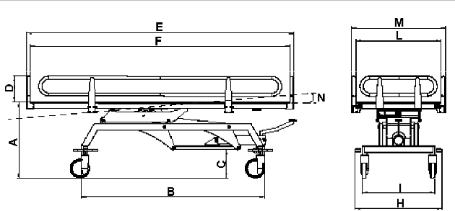

* 1. **Obecné specifikace pro hydraulické lůžko Nefti BI110**

**Rozměry a váha Rozměry v cm**

|  |  |  |
| --- | --- | --- |
| A | B | C |
| 59-99 | 141 | 16 |
| D | E | F |
| 20 | 206 | 200 |
| H | I | L |
| 67 | 56 | 66 |
| M | N | Max. zatížení |
| 73 | 0°-5° | 200 Kg |

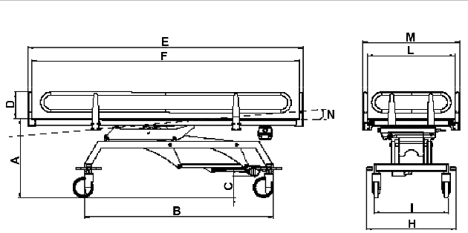

* 1. **Obecné specifikace pro dětské hydraulické lůžko Nefti Small BI180**

**Rozměry a váha Rozměry v cm**

D

A

C

|  |  |  |
| --- | --- | --- |
| A | B | C |
| 65-91 | 143,5 | 19,5 |
| D | E | F |
| 20 | 170,5 | 165,5 |
| H | I | L |
| 65,5 | 56 | 67 |
| M | N | Max. zatížení |
| 72 | 0°-5° | 180 Kg |

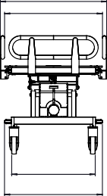

M L

I

H

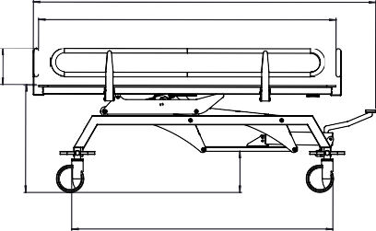

E F

B



* 1. **Obecné specifikace pro bariatrické elektrické lůžko Nefti Big BI200**

|  |  |  |
| --- | --- | --- |
| **Rozmě**  A | **ry v cm**  B | C |
| 65-94 | 143,5 | 23 |
| D | E | F |
| 20 | 205 | 200 |
| H | I | L |
| 84,5 | 75 | 86 |
| M | N | Kg  Max. zatížení |
| 91 | 0°-7° | 325 Kg |

**Rozměry a váha**

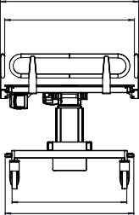

M

L

I H

E

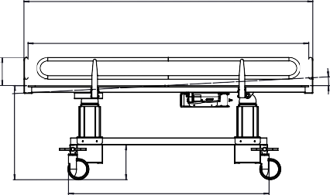

F

B

D

A

N

ČEŠTINA



1. **ZÁRUKA**

C

Na každý výrobek Moretti je poskytována záruka 2 (dva) ROKY od data nákupu, s výjimkou omezení uvedených níže. Záruka se nevztahuje na škody způsobené nesprávným používáním, zneužitím, úpravami výrobku nebo jiným použitím, které není v souladu s návodem k použití. Správné použití výrobku je uvedeno v návodu k použití. Moretti S.p.A. nenese odpovědnost za žádné škody nebo zranění osob v důsledku nesprávné montáže nebo nesprávného použití zařízení, které není v souladu s uživatelskou příručkou. Moretti neručí za své produkty proti škodám nebo poruchám v následujících případech: přírodní katastrofy, neautorizovaná údržba nebo opravy, škody způsobené problémy s elektrickým napájením (pokud je k dispozici), použití dílů nebo komponentů nedodaných Moretti, nedodržení pokynů k použití, neautorizované změny, poškození v důsledku přepravy (jiné než původní dodávka Moretti) nebo selhání údržby zařízení, jak je uvedeno v návodu. Na součásti, které se opotřebují, se tato záruka nevztahuje, pokud je poškození způsobeno normálním používáním produktu. .

* 1. **Záruka na recyklovatelné baterie bi110-bi200**

Na originální a náhradní baterie se vztahuje záruka, která trvá 90 (devadesát) dní ve vztahu k jejich výkonu a záruka 6 (šest) měsíců ve vztahu k výrobním vadám nebo zákonným požadavkům. Pokud baterie necháte nepoužívané zcela nabité déle než 3 (tři) po sobě jdoucí měsíce, záruka automaticky zaniká. Pokud baterie zůstanou zcela nenabité déle než 3 (tři) po sobě jdoucí dny, záruka automaticky zaniká.

1. **OPRAVY Záruční oprava**

Pokud se na výrobku Moretti během záruční doby objeví vady materiálu nebo výrobní vady, Moretti klientovi potvrdí, zda se na vady vztahuje záruka. Moretti může dle vlastního uvážení vyměnit nebo opravit výrobek u určeného prodejce Moretti nebo ve svých vlastních prostorách. Náklady vynaložené na opravu produktu ponese Moretti, pokud rozhodne, že se na opravu vztahuje záruka. Oprava a výměna neprodlužují záruční dobu.

**Oprava produktu, na který se nevztahuje záruka**

Výrobek, na který se nevztahuje záruka, může být vrácen k opravě pouze v případě, že to předem schválí zákaznický servis Moretti. Náklady na práci a dopravu vynaložené na opravu, na kterou se nevztahuje záruka, nese v plném rozsahu klient nebo prodejce. Opravy výrobků, na které se nevztahuje záruka, mají samy o sobě záruku 6 (šest) měsíců ode dne převzetí opraveného výrobku.

**Produkty bez závad**

Moretti upozorní zákazníka, pokud po obdržení a kontrole dojde k závěru, že produkt není vadný. Produkt bude zaslán zpět zákazníkovi na jeho náklady.

1. **NÁHRADNÍ DÍLY**

Na originální náhradní díly Moretti je poskytována záruka 6 (šest) měsíců od data převzetí.

1. **DOLOŽKA ODPOVĚDNOSTI**

Kromě toho, co je výslovně uvedeno v této záruce a v mezích zákona, společnost Moretti nečiní žádné prohlášení, záruky nebo podmínky, výslovné nebo implicitní, včetně jakýchkoli případných budoucích prohlášení, záruk nebo prodejních podmínek, vhodnosti pro daný účel, neporušování a nezasahování. Moretti nezaručuje nepřetržité a bezchybné používání. Doba trvání jakýchkoli implicitních záruk stanovených legislativou je omezena na záruční dobu v mezích zákona. Některé státy a země nepovolují omezení doby trvání implicitní záruky nebo vyloučení/omezení náhodných nebo nepřímých škod ve vztahu ke spotřebním produktům. V takových státech a zemích se na uživatele nemusí vztahovat určité výjimky a omezení této záruky. Tato záruka může být změněna bez předchozího upozornění.



**ZÁRUČNÍ LIST**

**Produkt**

**Zakoupeno dne (datum)**

**Prodejce**

Adresa Místo

**Zákazník**

Adresa Místo

**MORETTI S.P.A.**

Via Bruxelles, 3 - Meleto 52022 Cavriglia (Arezzo) Tel. +39 055 96 21 11

[**www.morettispa.com**](http://www.morettispa.com/) **email:** [**info@morettispa.com**](mailto:info@morettispa.com)

**VYROBENO V ITÁLII**

**POZNÁMKY**

ČEŠTINA

**18**

**POZNÁMKY**

ČEŠTINA